**ESPECTROSCOPIA POR RESSONÂNCIA MAGNÉTICA NO DIAGNÓSTICO DA DOENÇA DE ALZHEIMER**

[socepis1@gmail.com](mailto:socepis1@gmail.com) Sociedade Cearense de Pesquisa e Inovações em Saúde

Karolayne Silva Souza **1, Flávia Steffany Leite Miranda 2, Milena Roberta Freire da Silva3, Everton Philipe da Silva Barros4**

1Universidade Federal de Pernabuco-UFPE (karolayne.silvasouza@ufpe.br)

2 Universidade do Rio São Francisco-UNIRIOS

3 Universidade Federal de Pernabuco-UFPE

4 Universidade do Rio São Francisco-UNIRIOS

**Resumo:** A doença de Alzheimer (DA) é uma patologia neurodegenerativa progressiva e irreversível, que acarreta perda de memória e diversos distúrbios cognitivos, como o comprometimento da memória, dificuldade de linguagem e mudanças comportamentais. Essa patologia aparece com maior prevalência em indivíduos com idade mais avançada (+65 anos). Em razão das características da DA e de seus diversos métodos complementares para o seu diagnóstico, o objetivo desse trabalho é realizar uma abordagem sobre a técnica de diagnóstico por espectroscopia de prótons por ressonância magnética na DA. Trata-se de uma pesquisa bibliográfica de abordagem qualitativa do tipo exploratória. No qual, foram realizadas buscas em bases nacionais e internacionais, Medline, Scientific Eletronic Library On-line (SCIELO), Scholar Google (Google Acadêmico), Pubmed e Biblioteca virtual de saúde (Bvs), considerarando-se elegíveis os estudos nas línguas portuguesa e inglesa. O diagnóstico da DA é preestabelecidos junto à exclusão de outras possíveis causas para a demência. Essa exclusão é realizada através do exame clínico, exames laboratoriais e neuroimagem cerebral. A técnica de neuroimagem por espectroscopia de prótons na ressonância magnética demonstra especificidade na quantificação dos metabólitos de NAA, MI, Cho e Cr na DA, não sendo uma técnica invasiva permitindo o estudo in vivo do paciente.

**Palavras-chave/Descritores:** Espectroscopia na DA. Diagnóstico da DA. ERM na DA.

**Área Temática:** Temas Livres

1. **INTRODUÇÃO**

A Doença de Alzheimer (DA) é uma doença degenerativa, progressiva e irreversível do cérebro, na qual acarreta na perda de memória e diversos distúrbios cognitivos (BARROS, A. C. et al. 2009; SILVA, M. B. et al, 2014).

A DA tem maior prevalência em indivíduos com idade superior à 65 anos, na qual acomete principalmente os homens antes dos 80 anos, e as mulheres principalmente em idades superiores à 80 anos de idade (SILVA, M. B. et al, 2014). A DA é uma das causas mais comuns no desenvolvimento de quadros de demência, levando o indivíduo à perda de memória e assim interferindo em suas atividades sociais, entretanto esses sintomas de perda de memória podem levar um certo tempo para se estabelecer, variando de pessoa para pessoa (CAVALCANTE, S. G, 2014).

Estima-se que em 2018 cerca de 50 milhões de pessoas em todo o mundo estão vivendo com demência, no entanto estima-se que esse número será mais que o triplo para 2030 com cerca de 152 milhões de pessoas com demência (ALZHEIMER´S DISEASE INTERNATIONAL, 2018). O diagnóstico da DA é realizado por uma série de ferramentas na qual auxiliam a buscar alterações que surgem na DA como exames neuropsicológicos e neuropsiquiátricos, avaliação do estado anatômico e funcional do cérebro através da neuroimagem (Tomografia Computadorizada por Emissão de Pósitrons, tomografia Computadorizada, ressonância magnética), também pelo estudo de marcadores biológicos e genéticos, e pela espectroscopia bioquímica cerebral obtida pela ressonância magnética (SANTOS, 2017).

A espectroscopia de prótons na ressonância magnética (ERM) é um dos métodos complementares utilizados no diagnóstico da DA, na qual pode ser realizado em pacientes ainda vivos e de forma não invasiva. em que se permite a análise de compostos bioquímicos em diferentes concentrações (GAMBAROTA, 2016; SANTOS, 2017).

Desta forma, em razão das características da DA e de seus diversos métodos complementares para o seu diagnóstico, o objetivo desse trabalho é realizar uma abordagem sobre a técnica de diagnóstico por espectroscopia de prótons por ressonância magnética na DA, e compreender os principais compostos químicos analisados nessa técnica, assim como explanar sobre a avaliação destes compostos na viabilidade neuronal.

1. **METODOLOGIA**

Trata-se de uma pesquisa bibliográfica de abordagem qualitativa do tipo exploratória, na qual a grande importância da pesquisa é a maximização do conhecimento auxiliado por toda uma metodologia, gerando inquietações e reflexões diante dos conteúdos abordados (MARCONI; LAKATOS, 2010).

Em relação aos procedimentos do estudo, foram realizadas buscas nas bases eletrônicas nacionais e internacionais Medline, Scientific Eletronic Library On-line (SCIELO), Scholar Google (Google Acadêmico), Pubmed e Biblioteca virtual de saúde (Bvs), buscando artigos, teses e dissertações indexados sobre o tema utilizando as principais palavras-chave: espectroscopia na DA, diagnóstico da DA, ERM na DA, no período de 2005 a 2018. Consideraram-se elegíveis os estudos nas línguas portuguesa e inglesa.

1. **RESULTADOS E DISCUSSÃO**

## A Doença de Alzheimer

A doença de Alzheimer (DA) atinge principalmente pessoas com mais de 60 anos, aumentando a probabilidade com o envelhecimento dos indivíduos, visto que suas manifestações se dar por degradação cognitiva e da memória e por manifestações neuropsiquiátricas, associando a uma possível deficiência progressiva e alterações comportamentais, tornando-se assim uma patologia neurodegenerativa (SERENIKI et al, 2008; PICON et al, 2013; AZEVEDO et al, 2005).

O primeiro a descrever os sintomas e os efeitos neuropatológicos da DA, foi um psiquiatra e neuropatologista alemão em 1906, além de observar placas entrançados no cérebro (OLIVEIRA et al 2005). As síndromes demenciais implicam grandes transtornos mentais, físico e psicológico, causando morbidades, principalmente degenerativas e progressivas. Esta causa de demência representa dois terços de todos os casos, acometendo mais o sexo feminino, comparado ao masculino (APRAHAMIAN et al, 2008; SOUZA, 2005).

A neuropatologia da DA diferencia-se da anatomia de uma pessoa saudável, por atrofia cortical, com uma exarcebação maior no lobo temporal abrangendo toda do hipocampo (figura 1). A DA caracteriza-se histopatologicamente, pela morte neuronal, pela maciça perda sináptica visualizada nas regiões cerebrais, o estriado ventral, o córtex entorrinal e o hipocampo, visto que as áreas mais afetadas são as corticais límbicas, sendo essas áreas que afetam os movimentos, a visão e audição quando a doença está mais avançada. As características presentes no parênquima cerebral de pacientes com doença de Alzheimer incluem depósito fibrilares amiloidais encontrados nas paredes dos vasos sanguíneos (SANTOS, 2017).

Os critérios clínicos para diagnosticar a DA são preestabelecidos junto à exclusão de outras possíveis causas para a demência. Essa exclusão é realizada através do exame clínico, exames laboratoriais e neuroimagem cerebral. Observa-se no exame clínico a história do paciente, traumas, exposição à ambientes tóxicos, dentre outras coisas (APRAHAMIAN et al, 2008).

Figura 1 – Exemplo de figura que repoo lado esquerdo da imagem representa o cérebro de uma pessoa normal, e o lado direito de uma pessoa com Alzheimer.

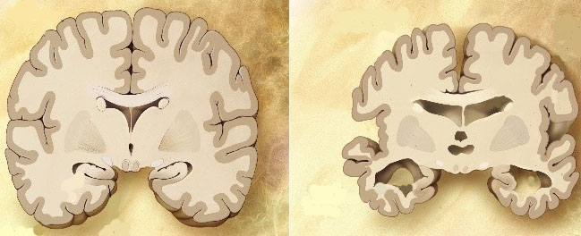

**Fonte**:https://upload.wikimedia.org

A Ressonância magnética (RM) e Tomografia computadorizada (TC) são exames convencionais que é utilizado para diagnosticar algumas causas de demência, avaliando-se a morfologia cerebral, podendo analisar o grau de atrofia. A atrofia que surge na fase inicial da doença de Alzheimer é possível ser vista através da RM, tendo a perca de memória como uma principal manifestação clínica, e visualiza-se disfunções neuropatológicas mais rapidamente, técnicas mais avançadas pode ser através da espectroscopia por RM e RM funcional (SANTOS, 2017; CARAMELLI et al, 2011).

De acordo com o Departamento Científico de Neurologia Cognitivo e Envelhecimento da Academia Brasileira de Neurologia (ABN), as indicações para o diagnóstico da Doença de Alzheimer incluem uma lista de exames laboratoriais para avaliação de pacientes com demência, contendo hemograma completo, creatinina, tiroxina (T4) livre, hormônio tíreo-estimulante (TSH), albumina, enzimas hepáticas (TGO, TGP, Gama-GT), entre outros. Estudos relatam que não há nenhum biomarcador plasmático ou sorológico para auxiliar no diagnóstico de DA (CARAMELLI et al, 2011).

## Diagnóstico por espectroscopia de prótons por ressonância magnética na Doença de Alzheimer

A RM trabalha com magnetização de átomos de hidrogênio presentes no corpo humano, com isso a RM não utiliza radiação ionizante. O átomo de hidrogênio é o mais utilizado na RM por ter características de ser o átomo mais abundante no corpo humano, e assim este possui uma alta diferenciação em tecidos patológicos e normais e um maior momento magnético na RM (BARROS, 2017).

A ressonância magnética funcional permite o estudo in vivo no indivíduo, sendo representada por uma técnica de espectroscopia de prótons por ressonância magnética (ERM), na qual é analisado os voxels da área de estudo permitindo assim a observação da variação de metabólitos dessa região em estudo (ARANA; GIL; BLASCO, 2007).

Esta técnica permite-se analisar diferentes compostos bioquímicos em diferentes concentrações no tecido cerebral, não sendo invasivo: N-acetilaspartato (NAA), colina (Cho), glutamato (Glu), glutamina (Gln), taurina, GABA, GSH, Mio-inositol (MI), e a Creatina (Cr) (SOUZA, 2005 e GAMBAROTA, 2016; SANTOS, 2017). No entanto os principais metabólitos é o N-acetilaspartato (NAA), a Creatina (Cr), o Mio-inositol (MI) e a colina (Cho) (SANTOS, 2017).

A (ERM) é uma ferramenta valiosa no diagnóstico de doenças neurológicas e neuropsiquiátricas, na qual fornece de forma não invasiva informações diretas sobre a concentração de metabólitos existentes nas distintas células e em variáveis concentrações no tecido do cerebral (SOUZA, 2005).

O N-acetilaspartato (NAA) é um aminoácido neuronal que é presente no Sistema Nervoso Central (SNC) em adultos, na qual é utilizado como um parâmetro de avaliação de viabilidade neuronal, e com isso sua redução é contundente com a destruição de neurônios ou a perda de função neuronal (ENGELHARDT et al., 2005 e RAPALINO; RATAI, 2016; SANTOS, 2017).

A Creatina (Cr) é um metabólito que possui grande estabilidade quando existem patologias referente ao SNC, pois é um composto bioquímico de energia celular do metabolismo, na qual esse composto bioquímico se refere a soma da creatina e da fosfocreatina, e com isso utiliza-se como referência na avaliação de parâmetros de avaliação neuronal. O Mio-inositol (MI) tem funcionamento como um tipo de marcado das células gliais, sendo um composto bioquímico osmólito orgânico também do SNC. A colina (Cho) é um composto bioquímico que quando encontrado em parâmetros altos indica que está ocorrendo um processo de distúrbios proliferativos celulares (ENGELHARDT et al., 2005 e RAPALINO; RATAI, 2016; SANTOS, 2017).

Na ERM se utiliza como área de estudo o hipocampo e a região parietal do cérebro, na qual são marcadas por um ROI (região de interesse) (figura 2), e com isso essas regiões são determinadas por um voxel (volume) (figura 3) que deve ser posicionado corretamente nos ROIs (BARROS, 2017). O alcance para essa técnica pode ser obtido com máquinas de ressonância magnética com campo magnético de 1,5 tesla e 3 tesla, dos quais são utilizados na rotina clínica (BARROS, 2017).

Figura 2 – Exemplo de marcação por ROI (Região de interesse) para análise dos metabólitos na ERM.

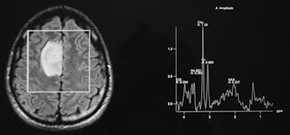

**Fonte:** https://slideplayer.com.br

Figura 3 – Observação de voxels em região de interesse (ROI) marcada na imagem para análise dos metabólitos na ERM.

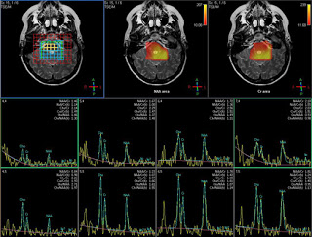

**Fonte:** https://slideplayer.com.br

No diagnóstico da DA com a ERM observa-se uma diminuição significativa dos níveis de NAA no cérebro, principalmente no córtex cerebral e assim este é um importante marcador de integridade neural, como também é visto uma elevação nos níveis de MI no cérebro que é um importante marcador de neuroglia, significando um início de perda neuronal (SOUZA, 2005). A Cho e a Cr estão eventualmente aumentados em áreas corticais do cérebro na DA (BARROS, 2017).

Na figura 4 pode-se observar variações de metabólitos de NAA, MI, Cr e Cho em indivíduos normais no gráfico a esquerda, e no gráfico a direita observa-se o aumento e a diminuição de metabólitos NAA, MI, Cho e Cr em indivíduos com DA.

Figura 4 – Exemplo de curva metabólica da espectroscopia de prótons de um indivíduo normal (lado esquerdo). Exemplo de Curva metabólica da espectroscopia de prótons de um indivíduo com Doença de Alzheimer, na qual se observa a elevação de MI, Cr e Cho, e a diminuição de NAA (lado direito).

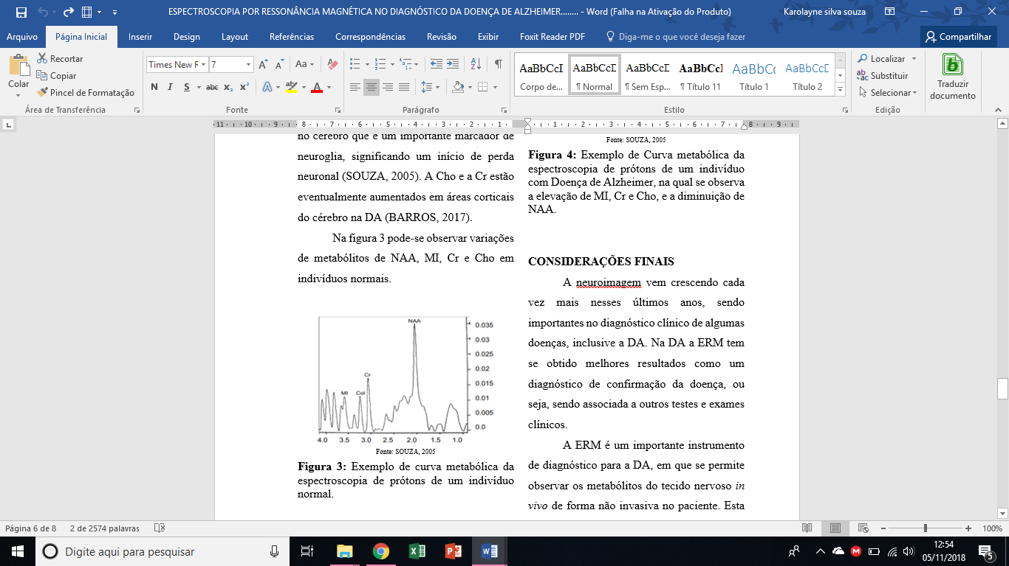 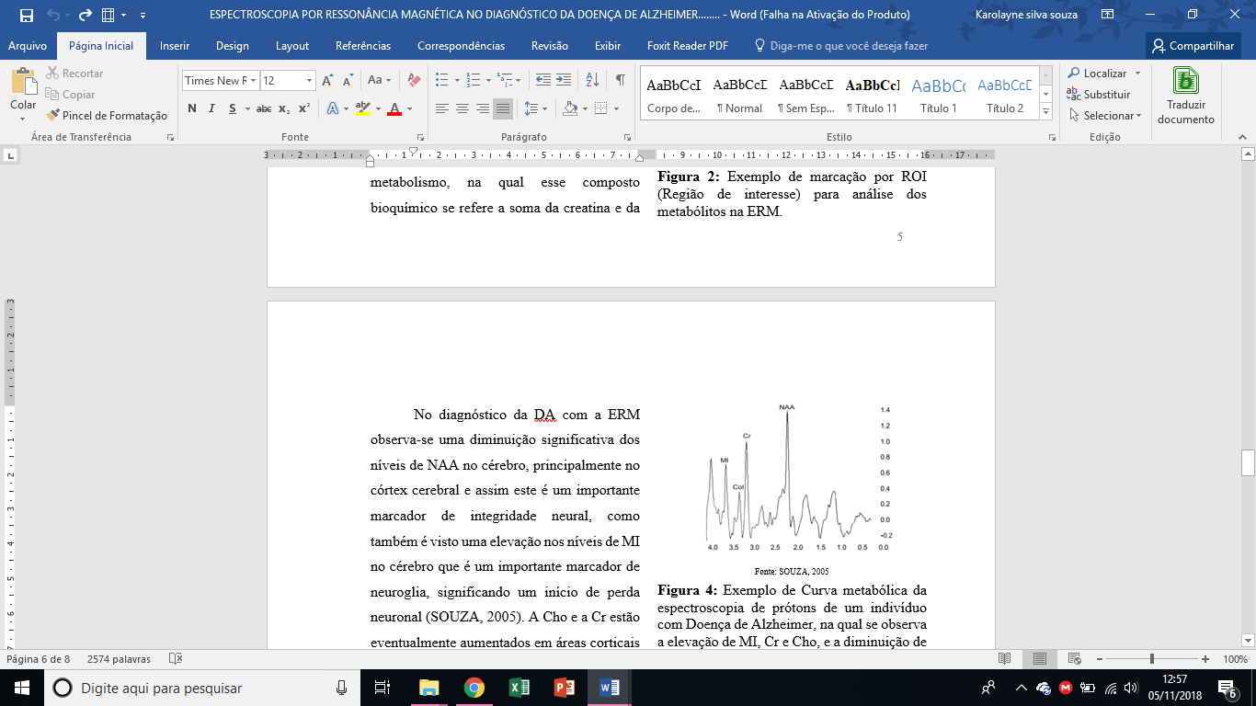

**Fonte:** SOUZA, 2005

# CONCLUSÃO

A neuroimagem vem crescendo cada vez mais nesses últimos anos, sendo importantes no diagnóstico clínico de algumas doenças, inclusive a DA. Na DA a ERM tem se obtido melhores resultados como um diagnóstico de confirmação da doença, ou seja, sendo associada a outros testes e exames clínicos. A ERM é um importante instrumento de diagnóstico para a DA, em que se permite observar os metabólitos do tecido nervoso in vivo de forma não invasiva no paciente. Esta técnica demonstra especificidade na quantificação dos metabólitos de NAA, MI, Cho e Cr, na DA e também em outros tipos de demências.

Enfim, essa técnica é bastante promissora no diagnóstico da DA, e por isso é importante a pesquisa de técnicas e métodos avançados de diagnóstico dessa patologia, para que se possa oferecer um diagnóstico precoce e assim promover um prolongamento de vida do paciente, assim como oferecer uma qualidade de vida melhor.

# REFERÊNCIAS

Alzheimer´s Disease International**. World Alzheimer Report 2018.**

APRAHAMIAN, Ivan et al. Doença de Alzheimer: Revisão da Epidemiologia e Diagnóstico. **Rev Bras Clin Med.** 2008.

ARANA, E. GIL, A. BLASCO, C. et al. Demencias: contribuicion diagnostica de la imagen y de la espectroscopia de resonancia magnética de próton**.** **Hospital Quirón**. Neurologia. Valencia. 2007.

BARROS, A. C. et al., Influência genética sobre a doença de Alzheimer de início tardio, **Revista de Psiquiatria Clínica**, v. 36, n. 1, p. 16-24, 2009.

BARROS, Everton Philipe da Silva. **A Utilização de Ressonância Magnética no auxílio do Diagnóstico da Doença de Alzheimer.** (Especialização) Imagenologia Biomédica CCE. Recife-PE. 2017.

CARAMELLI, Paulo et al. Diagnóstico de doença de Alzheimer no Brasil: Exames complementares. **Dement Neuropsychol.** 2011.

CAVALCANTE, S. G. **Aspectos genéticos da doença de alzheimer,** 14º CONGRESSO NACIONAL DE INICIAÇÃO CIENTÍFICA – CONIC, 2014.

ENGELHARDT, Eliasz et al. Alzheimer's disease and proton magnetic resonance spectroscopy of limbic regions: a suggestion of a clinical-spectroscopic staging. **Arq. NeuroPsiquiatr.** São Paulo, v. 63, n. 2. 2005.

FONSECA FI, et al. Frequência de auto- medicação entre acadêmicos de faculdade de medicina. **Diagn Tratamento**. v. 15, n. 2. 2010.

GAMBAROTA, G. Optimization of metabolite detection by quantum mechanics simulations in magnetic resonance spectroscopy. **Analytical Biochemistry.** 2016.

MARCONI, M. A; LAKATOS, E. M. **Fundamentos de metodologia científica**, 7º Ed. São Paulo: Atlas, 2010.

OLIVEIRA, M.F., et al. **Doença de Alzheimer: Perfil Neuropsicológico e Tratamento**. Universidade Lusíada do Porto – Departamento de Psicologia. 2005.

PICON, Paulo Dornelles et al. **Doença de Alzheimer. Protocolos Clínicos e Diretrizes Terapêuticas**. 2013.

RAPALINO, O.; RATAI, E.m. **Multiparametric Imaging Analysis. Magnetic Resonance Imaging Clinics Of North America**. v. 24, n. 4. 2016.

SANTOS, Juliana Bernal dos; et al. **Utilização da neuroimagem no diagnóstico complementar a doença de Alzheimer.** Centro de ciências biológicas e da saúde. UNICESUMAR - Centro Universitário de Maringá. 2017.

SERENIKI, A. A doença de Alzheimer: aspectos fisiopatológicos e farmacológicos, **Revista de Psiquiatria do Rio Grande do Sul**, v. 30, 2008.

SILVA, M. B. et al. **Fatores genéticos envolvidos na doença de alzheimer: uma revisão teórica.** III Congresso Nacional de Pesquisa em Ciências Sociais Aplicadas – III CONAPE, Francisco Beltrão/PR, 2014.

SOUZA, Andrea Silveira de. **Espectroscopia de prótons na demência de Alzheimer e comprometimento cognitivo.** 2005. 170 f. Tese (Doutorado) - Curso de Medicina, Psiquiatria, Faculdade de Medicina de Sao Paulo, Sao Paulo, 2005.